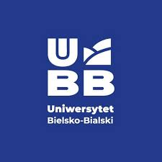 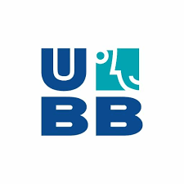  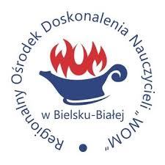 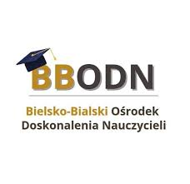

Instytut Pedagogiki Uniwersytetu Bielsko-Bialskiego

serdecznie zaprasza na  
 **III Ogólnopolską Konferencję Naukowo-Metodyczną z cyklu**

**EDUKACJA BEZ BARIER – DOBRE PRAKTYKI W OBSZARZE KSZTAŁCENIA I WYCHOWANIA**

**oraz**

**VII Naukową Konferencję   
z cyklu**

**NAUCZYCIEL I UCZEŃ W DZIAŁANIU**

organizowaną we współpracy dydaktyczno-naukowej  
 z Regionalnym Ośrodkiem Doskonalenia Nauczycieli „WOM”  
 w Katowicach,   
Regionalnym Ośrodkiem Doskonalenia Nauczycieli „WOM”   
w Bielsku-Białej,

Bielsko-Bialskim Ośrodkiem Doskonalenia Nauczycieli   
w Bielsku-Białej

**pod patronatem**

**JM Rektora Uniwersytetu Bielsko-Bialskiego  
dr. hab. Jacka Nowakowskiego, prof. UBB**

**Termin konferencji: 3 czerwca (wtorek) 2025 roku, godz. 8.30 – 19.00**

**Miejsce konferencji: Uniwersytet Bielsko-Bialski, ul. Willowa 2***(aula L 131 i wskazane sale na warsztaty)*

III Konferencja Naukowo-Metodyczna z cyklu  **EDUKACJA BEZ BARIER – DOBRE PRAKTYKI W OBSZARZE KSZTAŁCENIA I WYCHOWANIA** oraz **VII** **Naukowa Konferencja**z cyklu **NAUCZYCIEL I UCZEŃ W DZIAŁANIU** to wydarzenia organizowane z myślą o obecnych   
i przyszłych nauczycielach, pedagogach, terapeutach, pracownikach oświaty oraz wszystkich osobach zaangażowanych w tworzenie przestrzeni edukacyjnej otwartej, dostępnej i inkluzywnej. W dobie dynamicznych zmian społecznych i edukacyjnych coraz większego znaczenia nabierają działania mające na celu wyrównywanie szans uczniów z różnorodnymi potrzebami rozwojowymi i edukacyjnymi. Konferencja stwarza przestrzeń do wymiany doświadczeń, prezentacji sprawdzonych metod pracy, innowacyjnych rozwiązań oraz budowania sieci współpracy między specjalistami z całego województwa śląskiego.

Celem wydarzenia jest:

* upowszechnianie dobrych praktyk w zakresie kształcenia,
* działania wychowawczo-dydaktyczne z uwzględnieniem edukacji włączającej,
* prezentacja skutecznych metod dydaktycznych i wychowawczych,
* inspirowanie do refleksji nad rolą szkoły jako miejsca wspierającego rozwój każdego ucznia.

Serdecznie zapraszamy do udziału w Ogólnopolskiej Konferencji Naukowo-Metodycznej, która odbędzie się **3 czerwca (wtorek) 2025 r. w godzinach 9.30 – 19.00, w Uniwersytecie Bielsko-Bialskim, ul. Willowa 2, budynek L (aula L131).**

W programie przewidziane są wystąpienia ekspertów, praktyczne warsztaty oraz prezentacje projektów i działań zrealizowanych w placówkach edukacyjnych. Wierzymy, że wspólna refleksja oraz wymiana doświadczeń przyczynią się do dalszego rozwoju edukacji otwartej na potrzeby każdego ucznia.

**Zgłoszenia uczestnictwa w wydarzeniu prosimy przesyłać do 30 maja 2025 r.   
na wypełnionym formularzu:**

<https://forms.office.com/e/MT83qFdDyN>​

Do zobaczenia!

**Komitet organizacyjny konferencji**

dr Agnieszka Twaróg-Kanus – przewodnicząca komitetu organizacyjnego: [akanus@ubb.edu.pl](mailto:akanus@ubb.edu.pl), tel. 602 386 655

**Członkowie komitetu organizacyjnego:**

dr Anna Borzęcka: [aborzecka@ubb.edu.pl](mailto:aborzecka@ubb.edu.pl) , tel. 793693355

dr Natalia Gumińska

dr Patryk Kujan

dr Angelika Matuszek

dr Agnieszka Michalkiewicz-Gorol

**Komitet naukowy konferencji**

prof. dr hab. Ernest Zawada – Uniwersytet Bielsko-Bialski

dr hab. Ewa Kochanowska, prof. UBB – Uniwersytet Bielsko- Bialski – **przewodnicząca**

dr hab. Izabela Bieńkowska, prof. UBB – Uniwersytet Bielsko-Bialski

dr hab. Rafał Majzner, prof. UBB – Uniwersytet Bielsko-Bialski

dr hab. Monika Miczka-Pajestka, prof. UBB – Uniwersytet Bielsko-Bialski

dr hab. Anna Zawada, prof. UBB – Uniwersytet Bielsko-Bialski

dr Anna Borzęcka – Uniwersytet Bielsko-Bialski

dr Mariusz Garbiec – Uniwersytet Opolski

dr Natalia Gumińska – Uniwersytet Bielsko-Bialski

dr Przemysław Kaniok – Uniwersytet Opolski

dr Patryk Kujan – Uniwersytet Bielsko-Bialski

dr Angelika Matuszek – Uniwersytet Bielsko-Bialski

dr Agnieszka Michalkiewicz-Gorol – Uniwersytet Bielsko-Bialski

dr Agnieszka Przybyła-Dumin – Uniwersytet Bielsko-Bialski

dr Agnieszka Sobiegała – Śląski Uniwersytet Medyczny w Katowicach

dr Agnieszka Twaróg-Kanus – Uniwersytet Bielsko-Bialski